PENGARUH DUKUNGAN TOP MANAGEMENT, KEMAMPUAN PENGGUNA DAN PELATIHAN TERHADAP KINERJA SISTEM INFORMASI AKUNTANSI (STUDI KASUS PADA PT. SUMMIT OTO FINANCE CABANG PALEMBANG)

Putra Wahyudi ¹, Meti Zuliyana ^{2*}, Pipit Fitri Rahayu ³
1,2,3 Fakultas Ekonomi dan Bisnis, Universitas Tridinanti, Palembang, Sumatera Selatan
Email : ¹⁾ putrawahyudi1990@gmail.com, ^{2)*} meti_zuliyana@univ-tridinanti.ac.id

INFORMASI ARTIKEL

Submitted: 23/03/2023

Received: 27/03/2023

Revised: 11/05/2023

Accepted: 11/05/2023

Online-Published: 20/05/2023
ABSTRAK
Tujuan Dalam penelitian ini adalah untuk mengetahui pengaruh dukungan top management, kemampuan pengguna dan pelatihan terhadap kinerja sistem informasi akuntansi pada PT Summit Oto Finance Cabang Palembang baik secara simultan maupun secara parsial. Hasil penelitian ini menunjukkan bahwa secara simultan dukungan top management kemampuan pengguna dan pelatihan berpengaruh terhadap kinerja sistem informasi akuntansi. Hal ini dapat dilihat dari uji F di mana nilai signifikan lebih kecil dari Derajat kesalahan yaitu 0,000 < 0,05. Penelitian ini menunjukkan bahwa secara parsial pada variabel dukungan top management berpengaruh terhadap kinerja sistem informasi akuntansi dengan nilai signifikansi 0,000 < 0,05. Kemudian variable kemampuan pengguna berpengaruh terhadap kinerja sistem informasi akuntansi dengan nilai signifikansi 0,002 < 0,05. Dan variabel pelatihan secara parsial berpengaruh terhadap kinerja sistem informasi akuntansi dengan nilai signifikansi 0,011 < 0,05. Hasil uji koefisien determinasi (R2) menunjukkan bahwa dukungan top manajement, kemampuan pengguna pelatihan dan pendidikan dapat mempengaruhi kualitas laporan keuangan sebesar 67,0% sedangkan 33,0% dipengaruhi oleh faktor lain.

Kata Kunci: Dukungan Top Management, Kemampuan Pengguna, Pelatihan, Kinerja Sistem Informasi Akuntansi.

ABSTRACK
The purpose of this study was to determine the effect of top management support, user skills dan training on PT Summit Oto Finance Palembang Branch both simultaneously and partially. The results of this research indicate that simultaneously top management support, user capabilities and training influence the performance of the accounting information system. This can be seen from the F test where the significant value is smaller than the degree of error, namely 0.000 < 0.05. The results of this research show that the top management support variable partially influences the performance of the accounting information system with a significance value of 0.000 <0.05. Then the user ability variable influences the performance of the accounting information system with a significance value of 0.002 < 0.05. And the training variable partially influences the performance of the accounting information system with a significance value of 0.011 <0.05. The results of the coefficient of determination test (R2) show that top management support, user training and education ability can

A. PENDAHULUAN
Perkembangan Transportasi saat ini semakin canggih dan modern dengan dibuktikan banyaknya bermunculan alat transportasi yang berteknologi modern sehingga mempengaruhi peningkatan sektor sarana transportasi yang dianggap perlu untuk menunjang berbagai kegiatan baik pribadi maupun usaha. memerlukan dan ingin memiliki sepeda motor. Melihat banyaknya minat masyarakat dalam kepemilikan sepeda motor tentu tidak semua kalangan bisa membeli secara tunai sehingga menyebabkan munculnya perusahaan leasing.
Perusahaan Leasing adalah perusahaan yang memberikan jasa dalam bentuk penyewaan barang-barang modal atau alat-alat produksi dalam jangka waktu menengah atau jangka panjang yang pihak penyewa (lessee) harus membayar sejumlah uang secara berkala yang terdiri dari nilai penyusutan suatu objek lease ditambah bunga, biaya-biaya lain, serta profit yang diharapkan oleh lessor (Marpaung, 1985: 1).
Seiring perkembangan teknologi digital dan dalam upaya peningkatan layanan leasing sepeda motor di PT Summit Oto Finance, maka Perusahaan menawarkan suatu solusi bagi konsumen yaitu Sistem Pembayaran Online melalui PPOB (Payment Point Online Bank) yang sudah bekerja sama dengan perbankan yang terkoneksi secara online baik melalui aplikasi maupun otlet kerjasama seperti Alfamart dan Indomaret. Dan bagi calon konsumen PT Summit Oto Finance menawarkan pengajuan leasing secara Online melalui website resmi perusahaan https://summitotofinance.com yang dapat akses oleh siapapun dan dimanapun. Berikut adalah data Pembayaran Konsumen yang diambil dari PT Summit Oto Finance Cabang Palembang tahun 2018 sampai dengan tahun 2022:

Tabel 1 Data Transaksi PT Summit Oto Finance Cabang Palembang Tahun 2018 sampai dengan tahun 2022 :
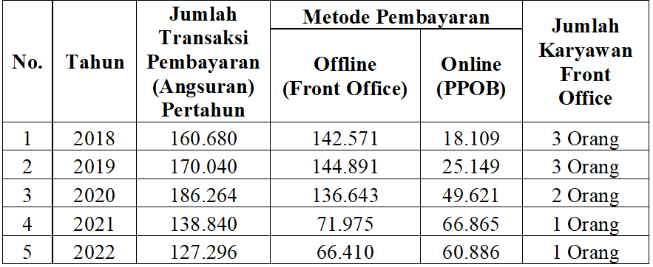

Sumber : PT. Summit Oto Finance Cabang Palembang

Berdasarkan tabel diatas bahwa metode pembayaran online (PPOB) setiap tahun mengalami peningkatan kontribusi dan metode pembayaran offline terjadi penurun jumlah pembayaran dimana hal ini dipengaruhi peningkatan kredit macet dari nasabah dan penurunan nasabah baru setiap tahunnya. Dari table diatas juga dijelaskan terdapat transaksi dari tahun 2018 sebesar 18.109 transaksi. Untuk tahun 2019 terjadi peningkatan menjadi 25.149 transaksi. Untuk tahun 2020 terjadi peningkatan menjadi 49.621 transaksi. Untuk tahun 2021 terjadi peningkatan kembali menjadi 66.865 transaksi dan di tahun 2022 terjadi penurunan menjadi 60.886 transaksi, yang berakibat meningkatnya komplain dari nasabah yang melakukan pembayaran secara online berkaitan dengan pelayanan yang tidak memuaskan.
Dengan kondisi tersebut perusahaan perlu menggunakan sistem informasi akuntansi yang terkomputerisasi, yaitu menggunakan aplikasi sistem informasi akuntansi guna mengumpulkan, mengklasifikasikan, memproses, menganalisis, dan mengkomunikasikan informasi pengambilan keputusan dengan orientasi finansial yang relevan bagi pihak luar maupun pihak perusahaan secara efisien dan terkontrol. Aplikasi tersebut berfungsi sebagai alat bantu perusahaan untuk mengukur kinerja dari sistem informasi akuntansi yang digunakan oleh perusahaan tersebut yang selama ini sudah berjalan.
Sedangkan faktor-faktor yang mempengaruhi kinerja sistem informasi akuntansi pada perusahaan jasa menurut Soegiharto (2001) dan Jen (2002) yaitu (1) Keterlibatan pemakai dalam pengembangan sistem, (2) Kemampuan teknik personal sistem informasi, (3) Ukuran Organisasi, (4) Dukungan Top Management, (5) Formalisasi pengembangan sistem informasi, (6) Program pelatihan dan pendidikan pemakai, (7) Keberadaan dewan pengarah sistem informasi, dan (8) Lokasi departemen sistem informasi.
Berdasarkan faktor - faktor yang mempengaruhi kinerja sistem informasi akuntansi perusahaan diatas, maka faktor yang digunakan untuk mengukur kinerja sistem informasi akuntansi pada PT Summit Oto Finance, kaitannya dengan masalah dan isu yang beredar tersebut yaitu dukungan Top Management, kemampuan teknik personal sistem informasi (kemampuan pengguna) dan program pelatihan yang perlu ditingkatkan baik pemahaman, pengetahuan tentang SIA dan kemampuan pemakai belum diterapkan dan perlu dikaji ulang.

Rumusan Masalah
Berdasarkan identifikasi masalah dan pembatasan masalah tersebut, maka dalam penelitian ini penulis merumuskan pokok permasalahannya, yaitu:
- Berapa besar pengaruh dukungan Top Management, Kemampuan pengguna dan Pelatihan secara simultan terhadap kinerja Sistem Informasi Akuntansi.
- Berapa besar pengaruh dukungan Top Management, Kemampuan pengguna dan Pelatihan secara parsial
terhadap kinerja Sistem Informasi Akuntansi.

Tinjuan Pustaka
Pengertian sewa guna usaha secara umum adalah perjanjian antara lessor (perusahaan leasing) dengan lessee (nasabah) di mana pihak lessor menyediakan barang dengan hak penggunakan oleh lessee dengan imbalan pembayaran sewa untuk jangka waktu tertentu, (Kashmir, 2013:242).
Menurut Romney & Steinbart (2018:10) Sistem informasi akuntansi adalah sistem yang dapat mengumpulkan, mencatat, menyimpan, dan memproses data untuk menghasilkan informasi bagi para pembuat keputusan. Hal ini termasuk orang, prosedur dan instruksi, data, perangkat lunak, infrastruktur teknologi informasi, kontrol internal serta langkah-langkah keamanan usaha dan penghasilan usaha per tahun ataupun jumlah pekerja tetap.

Kerangka Berpikir
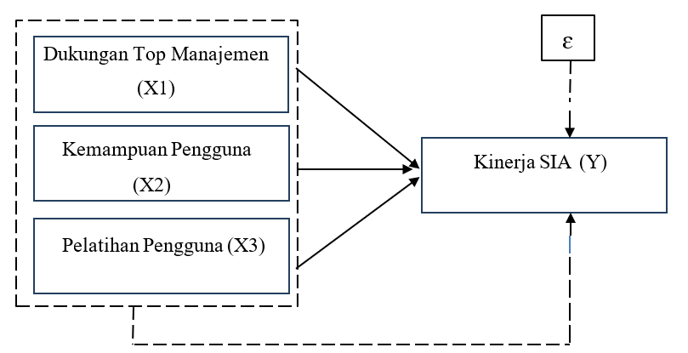

Gambar 1 Kerangka Berpikir

B. METODE PENELITIAN
Dalam penelitian sumber teknik pengumpulan data merupakan faktor penting demi keberhasilan penelitian titik Hal ini berkaitan dengan Bagaimana cara mengumpulkan data, siapa sumbernya dan Alat apa yang digunakan. Menurut Sugiyono (2019:194) Sumber data dibagi menjadi dua bagian yaitu:
1. Data primer, adalah sumber data yang langsung memberikan data kepada pengumpul data.
2. Data sekunder, merupakan sumber data yang tidak langsung memberikan data
kepada pengumpul data, misalnya lewat orang lain atau lewat dokumen. Adapun data primer yang dimaksud berupa jawaban responden terhadap daftar pertanyaan yang diedarkan dari hasil penyebaran kuesioner kepada pegawai PT Summit Oto Finance Palembang, serta data sekunder yang dimaksud berupa daftar jumlah atau nama pegawai aktif dan sejarah PT Summit Oto Finance Palembang.
Teknik pemilihan sampel menggunakan metode simple random sampling dan Metode analisis data yang digunakan regresi linier berganda.
Teknik pengambilan sampel dilakukan melalui metode sampling jenuh atau sering disebut sensus, dimana semua populasi dijadikan sampel. Menurut Arikunto (2017:173) apabila subjeknya kurang dari 100 orang, maka lebih baik diambil semua sehingga penelitiannya merupakan penelitian populasi. hal ini dilakukan bila jumlah populasi relative kecil, kurang dari 30, atau peneliti ingin membuat generalisasi dengan kesalahan yang sangat kecil.
Penelitian ini dirancang untuk menemukan pengaruh dan hubungan antara variabel independen dan variabel dependen dalam satu populasi, adapun pendekatan yang digunakan pada penelitian ini adalah kuantitatif dengan bentuk metode penelitian survei. Menurut Sugiyono (2020:219), metode penelitian kuantitatif dapat diartikan sebagai metode penelitian yang berlandaskan pada filsafat positivisme, digunakan untuk meneliti pada populasi atau sampel tertentu, pengumpulan data menggunakan instrumen penelitian, analisis data bersifat kuantitatif/ statistic dengan tujuan untuk menguji hipotesis yang telah ditetapkan.
Menurut Sugiyono (2020:220), menyatakan bahwa variabel dapat dikatakan sebagai suatu sifat yang diambil dari suatu nilai yang berbeda (different value).
variabel dalam penelitian sebagai berikut:
1. Variabel Bebas (Independent Variable), adalah variable yang mempengaruhi atau yang menjadi sebab perubahannya atau timbulnya variable dependen. dalam penelitian ini ada tiga yaitu Dukungan Top Management (X1), Kemampuan Pengguna (X2), Pelatihan Pengguna SIA (X3).
2. Variabel Terikat (Dependent variable), merupakan variabel yang diakibatkan atau dipengaruhi oleh variabel bebas. kebe ku. variabel dependen yang digunakan dalam penelitian ini adalah Kinerja Sistem Informasi Akuntansi (Y).

Teknik Analisa Data
Uji Normalitas
Menurut Ghozali (2018:161), uji normalitas bertujuan untuk menguji apakah dalam model regresi, variable penggangu atau residual memiliki distribusi normal. Seperti diketahui bahwa uji t dan f mengasumsikan bahwa nilai residual mengikuti distribusi normal. Oleh karena itu sebelum pengujian hipotesis di lakukan, maka terlebih dulu akan di lakukan pengujian normalitas data. Dasar pengambilan keputusan dengan menggunakan Uji Normalitas Kolmogorov- Smirnov adalah dengan Kriteria :
- Jika signifikansi ≥ 0,05 maka data berdistribusi normal.
- Jika signifikansi ≤ 0,05 maka data tidak berdistribusi normal.

Instrumen Penelitian
Dalam penelitian ini skala yang digunakan adalah skala ordinal, menurut Sugiyono (2017:7) skala ordinal adalah skala pengukuran yang tidak hanya menyatakan kategori, tetapi juga menyatakan peringkat construct yang diukur. Berdasarkan penejelasan diatas, maka skala ordinal digunakan untuk memberikan informasi berupa suatu nilai pada jawaban.

Uji Validitas
Uji Validitas instrumen dalam penelitian ini menggunakan metode pengujian validitas isi dengan analisis item yaitu dengan mengkolerasikan antara skor tiap instrumen dengan skor di atas yang merupakan jumlah dari tiap skor butir (Sugiono, 2020: 216).

Uji Realibilitas
Uji reliabilitas menunjukkan bahwa sesuatu instrumen cukup dapat dipercaya untuk digunakan sebagai alat pengumpulan data karena instrumen itu sudah baik, reliabilitas menunjukkan tingkat ketergantungan sesuatu (Sugiyono, 2020:216).

Uji Asumsi Klasik
Uji Multikolinearitas
Menurut Umar (2019:88), Uji multikolinearitas bertujuan untuk melihat korelasi antar variabel bebas dalam suatu model regresi linear berganda. Jika ada korelasi yang tinggi diantara variabel-variabel bebasnya, maka hubungan antar variabel bebas dan variabel terikatnya menjadi terganggu, dan penelitian ini uji gangguan multikolinearitas menggunakan Variance Inflation Factor (VIF). Nilai cutoff yang umum di pakai untuk menunjukkan adanya multikolinearitas adalah jika nilai tolerance ≤ 0.10 atau sama dengan nilai VIF ≥ 10. Bila nilai tolerance >0.10 atau sama dengan nilai VIF <10, berarti tidak ada multikolinearitas antar variable dalam model regresi.

Uji Heterokedasitas
Uji heteroskedastisitas bertujuan untuk menguji apakah dalam model regresi terjadi ketidaksamaan varians dari residual suatu pengamatan ke pengamatan yang lain. Jika varians dari residual satu pengamatan ke pengamatan lain tetap, maka disebut homoskedastisitas dan jika berbeda disebut heteroskedastisitas. menurut Ghozali (2018:120). Metode yang di gunakan untuk mendeteksi ada atau tidaknya heteroskedastisitas yaitu melalui pengujian dengan menggunakan Scatter Plot. Dasar analisisnya sebagai berikut:
a. Jika ada pola tertentu seperti titik-titik yang ada membentuk suatu pola tertentu yang teratur (bergelombang, melebar kemudian menyempit), maka terjadi heteroskedastisitas.

b. Jika tidak ada pola yang jelas, seperti titik-titik menyebar di atas dan di bawah angka 0 pada sumbu Y, maka tidak terjadi heteroskedastisitas.

Uji Regresi Linear Berganda
Regresi linear berganda digunakan untuk penelitian yang memiliki lebih dari satu variabel independen. Menurut Ghozali (2018:95), analisis regresi linear berganda digunakan untuk mengetahui arah dan seberapa besar pengaruh variabel independen terhadap variabel dependen. Hasil dari analisis regresi linear berganda akan menguji seberapa besar pengaruh kepemilikan institusional, profitabilitas, leverage, dan ukuran perusahaan terhadap Sistem Informasi Akuntansi.
Rumus untuk regresi linear berganda sebagai berikut:
Y = α + b1 X1 + b2 X2 + b3 X3 + e

Pengujian Hipotesis
Untuk melakukan pengujian terhadap hipotesis-hipotesis yang diajukan, perlu digunakan analisi regresi melalui uji f maupun uji t

Uji F
Pengujian ini bertujuan untuk mengetahui apakah variabel-variabel independent secara simultan atau bersama-sama mempengaruhi variabel dependent secara signifikan. Uji ini dilakukan dengan syarat :
  - Jika F hitung < F tabel, maka Ho diterima yaitu variabel-variabel independent secara simultan tidak berpengaruh terhadap variabel dependent.
  - Jika F hitung > F tabel, maka Ho ditolak yaitu variabel-variabel independent secara simultan berpengaruh terhadap variabel dependent.

Uji t
Pengujian ini dilakukan dengan uji t atau t-test, yaitu membandingkan antar thitung dengan t-tabel. Uji ini dilakukan dengan syarat :

  - Jika t-tabel < t-hitung, maka Ho diterima yaitu variabel independent tidak berpengaruh signifikan terhadap variabel dependent.
  - Jika t-hitung > t-tabel atau t-hitung – t- tabel, maka Ho ditolak yang berarti variabel independent berpengaruh signifikan terhadap variabel dependent

Koefisien Determinasi
Koefisien determinasi (R²) digunakan untuk mengetahui sampai seberapa besar presentase variasi variabel bebas pada model dapat diterangkan oleh variabel terikat.

- HASIL DAN PEMBAHASAN
Hasil Penelitian
Pengujian hipotesis dalam penelitian ini digunakan untuk menguji Pengaruh Dukungan Top Management, Kemampuan Pengguna dan Pelatihan terhadap Kinerja Sistem Informasi Akuntansi. Teknik pengujian hipotesis analisis data menggunakan bantuan program SPSS versi 27. Tahapan-tahapan pengujian dalam penelitian ini, adalah sebagai berikut:

Uji Validitas
Nilai R tabel untuk sampel pada penelitian ini sebanyak 59 responden dan tingkat signifikansi 0,05 atau 5% didapat sebesar 0,256 yang dihitung dari df= N-2 = 59-2 =57 (dimana N adalah jumlah responden). Jika r lebih kecil daripada 0,256 maka pencatatan tersebut dianggap tidak valid titik pengujian validasi ini dilakukan dengan menggunakan SPSS versi 27 dan diperoleh hasil sebagai berikut:

1. Dukungan Top Management (X1)

Tabel 2. Hasil Uji Validitas Dukungan Top Management (X1)
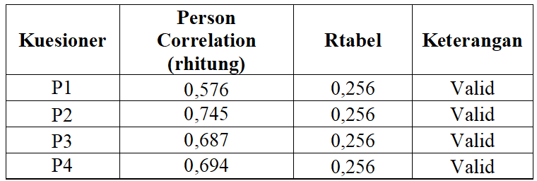

Sumber: Hasil Output SPSS Versi 27, 2023

2. Kemampuan Pengguna (X2)

Tabel 3. Hasil Uji Validitas Kemampuan Pengguna (X2)
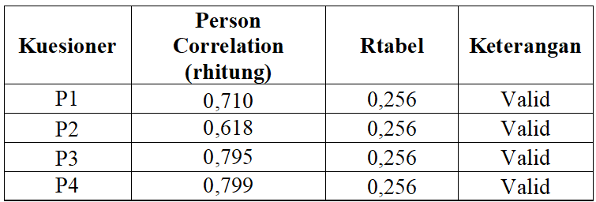

Sumber: Hasil Output SPSS Versi 27, 2023

3. Pelatihan (X3)

Tabel 4. Hasil Uji Validitas Pelatihan (X3)

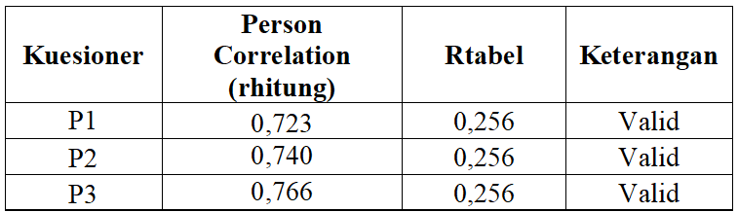

Sumber: Hasil Output SPSS Versi 27, 2023

4. Kinerja SIA (Y)

Tabel 5. Hasil Uji Validitas Kinerja SIA (Y)

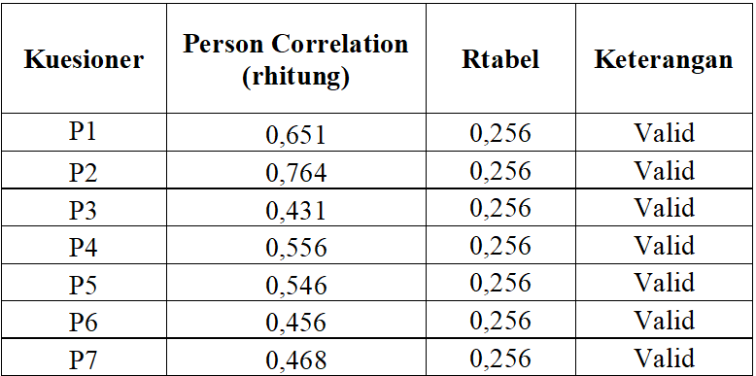

Sumber: Hasil Output SPSS Versi 27, 2023

Hasil Uji Reliabilitas
Berdasarkan uji reliabilitas, variable Dukungan Top Management (X1), Kemampuan pengguna (X2) dan Pelatihan (X3) dan Kinerja Sistem Informasi Akuntansi (Y) dapat dinyatakan reliabel karena memiliki nilai Cronbach’s alpha >0,6 yang berarti semua butir alat pengukur konsisten.

Tabel 6. Hasil Uji Reliabilitas
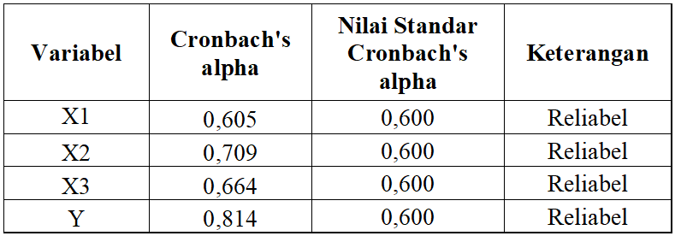

Sumber: Hasil Output SPSS Versi 27, 2023
Hasil Normalitas
Uji normalitas dalam penelitian ini menggunakan uji non-parametik One Sample Kolmogorov-Smirnov (1 K-S), dimana residual berdistribusi dengan normal jika angka signifikan lebih dari 0,05 atau 5%. Berikut adalah hasil uji normalitas.

Tabel 7. Hasil Uji Normalitas
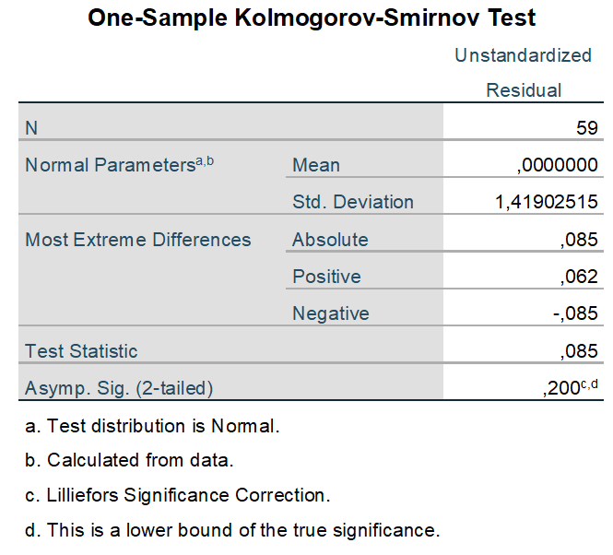

Sumber: Hasil Output SPSS Versi 27, 2023

Dapat diketahui bahwa nilai signifikansi (Asymp.Sig. 2-tailed) sebesar 0,200 dimana lebih besar dari 0,05 (5%), sehingga menunjukan bahwa model regresi dalam penelitian ini berdistribusi dengan normal.

Hasil Uji Asumsi Klasik
1. Hasil Uji Multikolinearitas
Penelitian ini menggunakan nilai Tolerance dan Variable Inflation Factor (VIF) sebagai indicator untuk mengetahui ada atau tidaknya multikolinearitas. Hal ini dapat diketahui jika nilai Tolerance lebih besar dari 0,1 dan nilai VIF kurang dari 10. Berikut ini merupakan hasil uji multikolinearitas.

Tabel 8. Hasil Uji Multikolinearitas
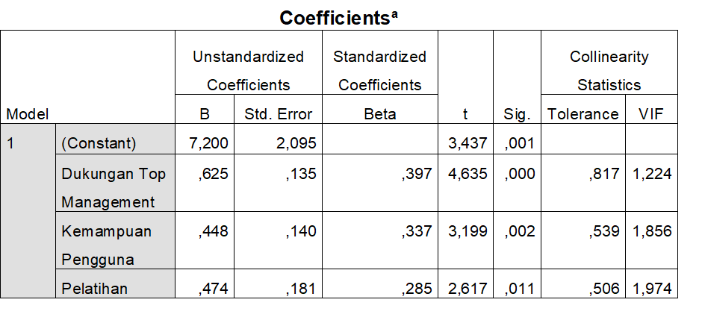


a. Dependent Variable: Kinerja SIA
Sumber: Hasil Output IBM Statistics 27

Dapat diketahui bahwa nilai Tolerance pada variabel Dukungan Top Management (X1) 0,817, Kemampuan Pengguna (X2) adalah 0,539 dan Pelatihan (X3) 0,506 dimana nilai variable independent tersebut diatas 0,1. Sedangkan nilai VIF pada variable Dukungan Top Management Kemampuan Pengguna sebesar 1,224 Kemampuan pengguna 1,856 dan Pelatihan 1,974 dimana nilai variable independent tersebut dibawah 10, sehingga dapat disimpulkan bahwa tidak terjadi multikolinearitas pada model regresi penelitian ini.

2. Hasil Uji Heterokedastisitas
Pengujian ini menggunakan uji scatterplot dengan melihat persebaran pola data pada grafik sebagai berikut:
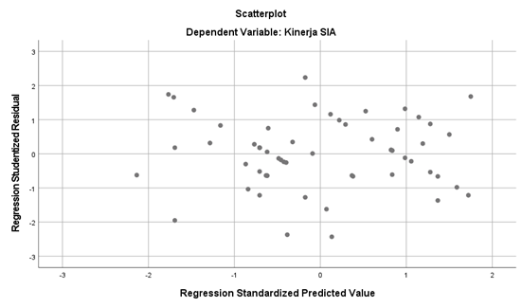

Sumber: Hasil output IBM Statistics 27
Gambar 2 Hasil Uji Heterokedasitas

Berdasarkan dari hasil Output uji scatterplot diatas, dapat diketahu jika terjadi penyebaran pola titik-titik pada grafik sehingga dapat disimpulkan bahwa tidak terjadi heterokedastisitas.

Hasil Analisis Regresi Linear Berganda
Analisis regresi linear berganda digunakan untuk mengetahui dan menganalisis arah hubungan antara variabel independent dengan variabel dependen apakah masing-masing independent berhubungan positif atau negative dan untuk memprediksi nilai variabel dependen dengan menggunakan variabel independent. Berikut ini merupakan hasil uji regresi linear berganda.

Tabel 9. Hasil Analisis Regresi Linear Beganda
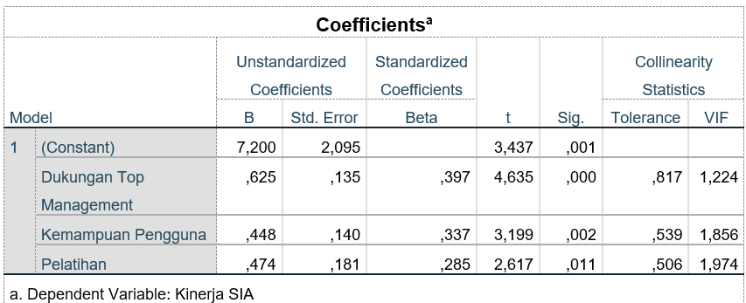

Sumber: Hasil output IBM Statistics 27

Berdasarkan hasil output pada table 4.13 dapat diperoleh persamaan sebagai berikut :
Y = 7,20+0,625(X1)+0,448(X2)+0,474(X3)+e Dimana :
Y = Kinerja Sistem Informasi Akuntansi
X1 = Dukungan Top Management
X2 = Kemampuan Pengguna
X3 = Pelatihan
e = Faktor Lain

1. Konstanta bernilai positif sebesar 7,200 artinya Kinerja sistem informasi akuntansi akan memiliki nilai 7,200 jika masing-masing variabel bebas yaitu Dukungan Top Management, kemampuan pengguna dan pelatihan bernilai 0.
2. Koefisien regresi variabel dukungan top manajemen bernilai positif sebesar 0,625. nilai tersebut menunjukkan bahwa jika terjadi peningkatan setiap dukungan top manajemen sebesar satu satuan, maka kinerja sistem informasi akuntansi akan meningkat sebesar 0,625 dengan asumsi variabel independen lain bernilai tetap.
3. Koefisien regresi variabel kemampuan pengguna bernilai positif sebesar 0,448. nilai tersebut menunjukkan bahwa jika terjadi peningkatan setiap Kemampuan pengguna sebesar satu satuan maka kinerja sistem informasi akuntansi akan meningkat sebesar 0,448 dengan asumsi variabel independen lain bernilai tetap
4. Koefisien regresi variabel pelatihan bernilai positif sebesar 0,474 titik nilai tersebut menunjukkan bahwa jika terjadi peningkatan setiap pelatihan sebesar 1 satuan maka kinerja sistem informasi akuntansi akan meningkat sebesar 0,474 dengan asumsi variabel independen lain bernilai tetap

Hasil Uji Hipotesis
1. Hasil Uji Simultan (Uji f)
Uji F bertujuan untuk mengetahui secara bersama-sama Apakah variabel independen (bebas) berpengaruh secara signifikan terhadap variabel dependen (terikat).

Tabel 10. Hasil Uji Simultan
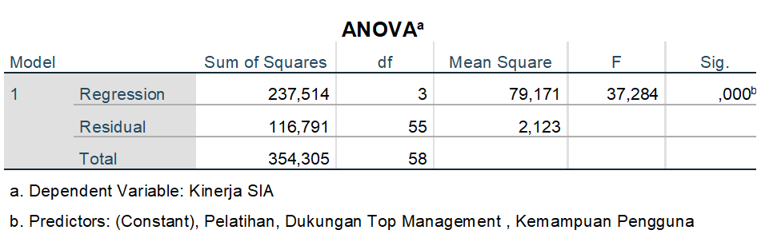

Sumber: Hasil output IBM Statistics 27
Berdasarkan uji f yang telah dilakukan, diperoleh nilai fhitung > ftabel (37,284 > 2,77), Dengan nilai signifikasi sebesar 0,000. Hal tersebut berarti bahwa nilai signifikansi di bawah 0,05 (0,000 < 0,05). maka keputusan yang diambil adalah menolak Ho dan menerima Ha, sehingga dapat disimpulkan bahwa secara bersama-sama (simultan) dukungan top manajemen, kemampuan pengguna dan pelatihan berpengaruh signifikan terhadap kinerja sistem informasi akuntansi.

2. Hasil Uji Parsial (Uji t)
Uji t dilakukan untuk mengetahui ada atau tidaknya pengaruh masing-masing variabel independen secara sendiri-sendiri terhadap variabel dependen yang diuji pada tahap signifikansi 5% atau 0,05. pengujian ini dapat diukur dengan melihat nilai Sig yang diperoleh pada setiap variabel independen. hasil dari Uji t sebagai berikut:

Tabel 11. Hasil Uji Parsial
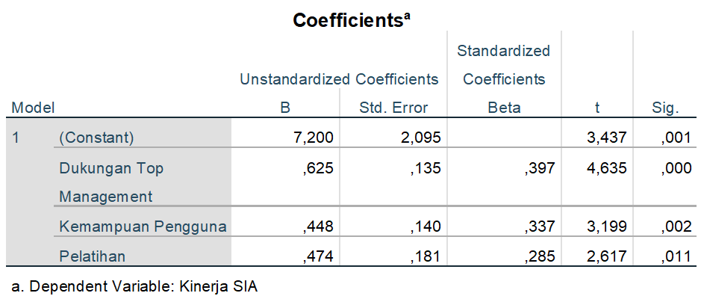

Sumber: Hasil output IBM Statistics 27
1. Variabel Dukungan Top Management, diketahui bahwa pada variabel dukungan top manajemen nilai T hitung > T table ( 4,635 > 2,004) dan nilai taraf signifikansi sebesar 0,005. hal ini menunjukkan bahwa nilai signifikansi lebih kecil dari 0,05 (0,000 < 0,05) sehingga Ho ditolak dan Ha diterima. dapat disimpulkan bahwa secara parsial dukungan top manajemen berpengaruh signifikan terhadap kinerja sistem informasi akuntansi.
2. Variabel Kemampuan Pengguna, diketahui bahwa pada variabel kemampuan pengguna nilai T hitung > T tabel ( 3,199> 2,004) dan nilai taraf signifikansi sebesar 0,005. hal ini menunjukkan bahwa nilai signifikansi lebih kecil dari 0,05 (0,002 < 0,05) sehingga Ho ditolak dan Ha diterima. dapat disimpulkan bahwa secara parsial kemampuan pengguna berpengaruh signifikan terhadap kinerja sistem informasi akuntansi.
3. Variabel Pelatihan, diketahui bahwa pada variabel dukungan pelatihan dan nilai T hitung > T tabel (2,617 > 2,004) dan nilai taraf signifikansi sebesar 0,005. hal ini menunjukkan bahwa nilai signifikansi lebih kecil dari 0,05 (0,001 < 0,05) sehingga Ho ditolak dan Ha diterima. dapat disimpulkan bahwa secara parsial pelatihan tidak berpengaruh signifikan terhadap kinerja sistem informasi akuntansi.

Hasil Analisis Koefesien Korelasi
Analisis ini digunakan untuk mengetahui keeratan hubungan antara dukungan top manajemen (X1), kemampuan pengguna (X2) dan pelatihan (X3) terhadap kinerja sistem informasi akuntansi (Y) secara bersama-sama.

Tabel 12. Hasil Analisis Koefesien Korelasi
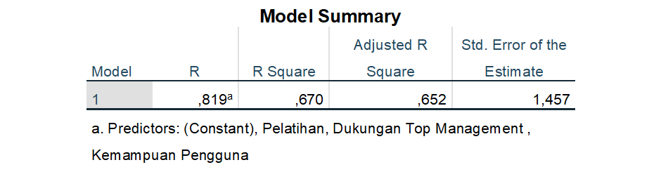

Sumber: Hasil Output IBM Statistics 27

Berdasarkan hasil tabel di atas mengenai koefisien korelasi (R) antara dukungan top management (X1), kemampuan pengguna (X2) dan pelatihan (X3) terhadap kinerja sistem informasi akuntansi (Y) Didapatkan nilai korelasi (R) sebesar 0,819, sehingga dapat disimpulkan bahwa terjadi hubungan korelasi dengan tingkat sangat kuat pada model regresi tersebut.

Hasil Analisis Koefesien Determinasi
Nilai koefisien determinasi (R2) menunjukkan persentase yang menjelaskan besarnya kontribusi yang diberikan variabel independen terhadap variabel dependen titik hasil uji koefisien determinasi R2 dapat ditunjukkan sebagai berikut:

Tabel 13. Hasil Analisis Koefesien Determinasi



Sumber: Hasil Output IBM Statistics 27

Berdasarkan tabel Model Summary di atas menunjukkan besarnya koefisien determinasi (R2) sebesar 0,670 atau sebesar 67% variabel sistem informasi akuntansi (Y) yang dipenuhi oleh dukungan top management (X1), kemampuan pengguna (X2) dan pelatihan (X3), Sedangkan sisanya 33% dipengaruhi oleh faktor lain yang tidak diteliti dalam penelitian ini.

PEMBAHASAN
Berdasarkan analisis hasil penelitian yang telah diuraikan di sub bab sebelumnya, maka pada sub bab ini dilakukan pembahasan untuk membuktikan hipotesis. Pembahasan dilakukan dengan cara mendeskripsikan kuatnya pengaruh antara variabel independen yaitu Dukungan Top Management, Kemampuan Pengguna dan Pelatihan terhadap variable dependen yaitu Kinerja Sistem Informasi Akuntansi pada PT SummiT Oto Finance Cabang Palembang.

SAnalisis Pengaruh Dukungan Top Manajemen, Kemampuan Pengguna, Pelatihan Secara Simultan Terhadap Kinerja Sistem Informasi Akuntansi pada PT Summit Oto Finance Cabang Palembang
Hasil pengujian hipotesis Dalam penelitian ini menunjukkan secara bersama-sama bahwa dukungan top manajemen, kemampuan pengguna dan pelatihan berpengaruh signifikan terhadap kinerja sistem informasi akuntansi. hal tersebut terbukti dengan nilai signifikansi sebesar 0,000 < 0,05. menunjukkan bahwa jika dukungan top manajemen meningkat, kemampuan pengguna semakin baik dan pelatihan sering dilaksanakan maka akan meningkatkan kinerja sistem informasi akuntansi pada PT Summit Oto Finance Cabang Palembang. Hal ini sesuai dengan hasil uji determinasi (R2) sebesar 67%.
Hasil penelitian ini sejalan dengan Rizki Amalia, Ridwan dan Moh. Iqbal Bakry (2016) dalam penelitiannya menyatakan bahwa Dukungan Top Management, Kemampuan pengguna dan Pelatihan berpengaruh positif signifikan terhadap kinerja sistem informasi akuntansi.

Analisis Pengaruh Dukungan Top Manajemen, Kemampuan Pengguna dan Pelatihan Secara Parsial Terhadap Kinerja Sistem Informasi Akuntansi pada PT Summit Oto Finance Cabang Palembang

  - Pengaruh Dukungan Top Management terhadap Kinerja Sistem Informasi Akuntansi
Hasil pengujian hipotesis Dalam penelitian ini menunjukkan bahwa dukungan top management berpengaruh signifikan terhadap kinerja sistem informasi akuntansi. Hal ini terlihat dari nilai signifikasi 0,000 < 0,05, Adapun faktor yang mempengaruhi dukungan top management terhadap kinerja sistem infromasi akuntansi antara lain Pemahaman manajemen puncak terhadap sistem komputer dan tingkat minat, dukungan, dan pengetahuan tentang sistem informasi. artinya ketika ada peningkatan Dukungan Top Management maka akan meningkatkan Kinerja Sistem Informasi Akuntansi pada PT Summit Auto Finance Cabang Palembang.
Hasil penelitian ini juga sejalan dengan Amalia, Ridwan dan Iqbal (2016), bahwa dukungan top management berpengaruh positif signifikan terhadap kinerja sistem informasi akuntansi. Dimana tujuan sitem informasi akuntansi adalah untuk mendukung pengambilan keputusan manajemen dan secara fungsi menjadikan sebuah alat pengambilan keputusan dalam aktivitas perencaan, pelaksanaan dan pengawasan.

2. Pengaruh Kemampuan Pengguna terhadap Kinerja Sistem Informasi Akuntansi
Hasil pengujian hipotesis juga menunjukkan bahwa secara parsial kemampuan pengguna berpengaruh signifikan terhadap kinerja sistem informasi akuntansi hal tersebut terlihat dari nilai signifikansi 0,002 < 0,05, hal ini disebabkan karena dengan adanya kemampuan pengguna personal sistem informasi yang meningkat akan mengakibatkan pemakaian sistem menjadi lebih baik sehingga pemakai merasa puas dengan sistem yang ada. Artinya ketika ada peningkatan Kemampuan Pengguna maka akan meningkatkan Kinerja Sistem Informasi Akuntansi.
Hasil penelitian ini diperkuat dengan kajian teori dan penelitian Soegiharto (2001) yaitu kemampuan pengguna sistem informasi akuntansi diukur dengan menggunakan rata-rata tingkat pendidikan personil (pengguna) sistem informasi akuntansi. Dan Jen (2002) berpendapat bahwa “semakin tinggi kemampuan teknik personal sistem informasi akuntansi, akan meningkatkan kinerja sistem informasi akuntansi”.

3. Pengaruh Pelatihan terhadap Kinerja Sistem Informasi Akuntansi
Pelatihan juga menunjukkan secara parsial berpengaruh signifikan terhadap kinerja sistem informasi akuntansi dengan nilai signifikansi 0,011 < 0,05, artinya ketika ada peningkatan Adanya Pelatihan Pengguna maka akan meningkatkan Kinerja Sistem Informasi Akuntansi.
Adanya pelatihan merupakan upaya untuk mengembangkan SDM dan tidak saja menambah pengetahuan, akan tetapi juga meningkatkan keterampilan bekerja, dengan demikian akan meningkatkan produktivitas kerja. Adanya pelatihan pengguna SIA merupakan salah satu indikator dalam mengukur seberapa berhasilnya tingkat kinerja SIA dalam suatu perusahaan. Semakin sering diadakannya pelatihan kepada karyawan (pengguna SIA), maka akan semakin baik pula output yang dihasilkan dari program pelatihan tersebut yang akan berdampak baik secara langsung maupun tidak langsung terhadap penilaian kinerja SIA.
Hasil penelitian ini diperkuat dengan kajian teori dan penelitian Jen (2002) yang berpendapat bahwa “kinerja sistem informasi akuntansi akan lebih tinggi apabila program program pelatihan pengguna diperkenalkan”.
Hasil penelitian ini juga sejalan dengan Dewi, Masitoh, Riana (2017), bahwa pelatihan berpengaruh postif terhadap kinerja sistem informasi akuntansi. Dimana merupakan Upaya untuk pengembangan SDM dan meningkatkan keterampilan bekerja sehingga meningkatkan produktivitas kerja.

D. KESIMPULAN DAN SARAN
Kesimpulan
Kesimpulan dari penelitian ini adalah sebagai berikut :
1. Terdapat pengaruh signifikan secara simultan atau bersama sama antara Dukungan Top Manajemen, Kemampuan Pengguna dan Adanya Pelatihan Pengguna terhadap Sistem Informasi Akuntansi dengan besar pengaruh sebesar 0,670 atau 67%.
2. Terdapat pengaruh signifikan antara Dukungan Top Manajemen terhadap Kinerja Sistem Informasi Akuntansi dengan besar pengaruh sebesar 46.35%.
3. Terdapat pengaruh signifikan antara Kemampuan Pengguna terhadap Kinerja Sistem Informasi Akuntansi dengan besar pengaruh sebesar 31.99%.
4. Terdapat pengaruh signifikan antara Adanya Pelatihan Pengguna terhadap Kinerja Sistem Informasi Akuntansi dengan besar pengaruh sebesar 26.17%

Saran
Dari hasil kesimpulan yang telah dikemukakan, maka saran yang dapat diajukan Sebagai bahan pertimbangan yaitu sebagai berikut:
1. Mengingat Dukungan Top Management, Kemampuan Pengguna dan Pelatihan memiliki pengaruh pada kinerja sistem informasi akuntansi maka PT Summit Oto Finance Cabang Palembang perlu mempertahankan penerapan atas variable tersebut
2. Bagi peneliti selanjutnya, diharapkan jumlah tahun pengamatan diperpanjang, memperluas sampel responden dengan harapan semakin banyak periode pengamatan akan memberikan hasil yang lebih baik dan diharapkan kedepan dapat menggunakan lebih banyak variabel lain yang mempengaruhi Kinerja Sistem Informasi Akuntansi.yaitu keterlibatan pemakai dalam pengembangan system, ukuran organisasi, Formalisasi pengembangan sistem informasi, keberadaan dewan pengarah sistem informasi, dan lokasi departemen sistem informasi.

E. DAFTAR RUJUKAN

Acep, Komara. (2006). “Analisis Faktor-Faktor yang mempengaruhi Kinerja Sistem Informasi Akuntansi”. Jurnal MAKSI. Volume 6 Nomor 2 Agustus 2006 : 143-160.

Adventri, Beriyaman. (2008). “Analisis Faktor-Faktor Yang Mempengaruhi Kinerja Sistem Informasi Akuntansi (Survei Terhadap Tiga Badan Usaha Milik Negara di Bandung)”. Skripsi. Fakultas Ekonomi. Universitas Widyatama Bandung.

Andi, Susanto, (2013). Pengaruh Komunikasi, Kepemimpinan, Dan Motivasi Kerja Terhadap Kinerja Karyawan Studi Pada Kantor Wilayah XII Direktorat Jenderal Kekayaan Negara (DJKN) Banjarmasin

Arikunto, Suharsimi. (2006). Prosedur Penelitian Suatu Pendekatan Praktik. Jakarta: Rineka Cipta.

Dewi, Masitoh, R. Dewi. (2017).”Faktor-faktor yang mempengaruhi Kinerja Sistem Informasi Akuntansi Pada Pusat Oleh-oleh Javenir

Bettina, Ema Putriani Rasmadi. (2011). “Analisis Faktor-Faktor Yang Mempengaruhi Kinerja Sistem Informasi Akuntansi Pada OSM Finance Operation Sub Unit 02 PT Telekomunikasi indonesia Tbk”. Rangkuman Skripsi. Fakultas Ekonomi. Sekolah Tinggi Ilmu Ekonomi Perbanas Surabaya.

Chen, I.J., and Paulraj, A. (2004). “Towards of Theory of Supply Chain Management: the Construct and Measurement”. Journal of Operations Management. Vol.22, pp. 119-150.

Faisal, Amri. (2009). Analisis Faktorfaktor yang mempengaruhi Sistem Informasi Akuntansi Studi Kasus pada PT Coca Cola Bottling Indonesia”. Skripsi. Fakultas Ekonomi. Universitas Sumatera Utara.

Ida Ayu Mira Kharisma,Gede Juliarsa. (2017). “Pengaruh Keterlibatan Pemakai, Kemampuan Pemakai, Pelatihan dan Pendidikan Pemakai Terhadap Kinerja Sistem Informasi Akuntansi (Pada Inna Grand Bali beach)”.

Istianingsih, dan Wiwik Utami. (2009). “Pengaruh Kepuasan Pengguna Sistem Informasi terhadap Kinerja Individu”. Jurnal SNA. Vol SNA XII

Rizki Amalia, Ridwan dan Moh. Iqbal Bakry. (2016). “Pengaruh Dukungan Top Management, Pelatihan Pengguna SIA, Kemampuna Teknik Personal SIA, Terhadap Kepuasan Pengguna SIA (Studi Empiris pada PT. Bank Sulteng).

Tjhai Fung Jen. (2002). “Faktor-Faktor Yang Mempengaruhi Kinerja Sistem Informasi Akuntansi”. Jurnal Bisnis dan Akuntansi. Volume IV Nomor 2.

